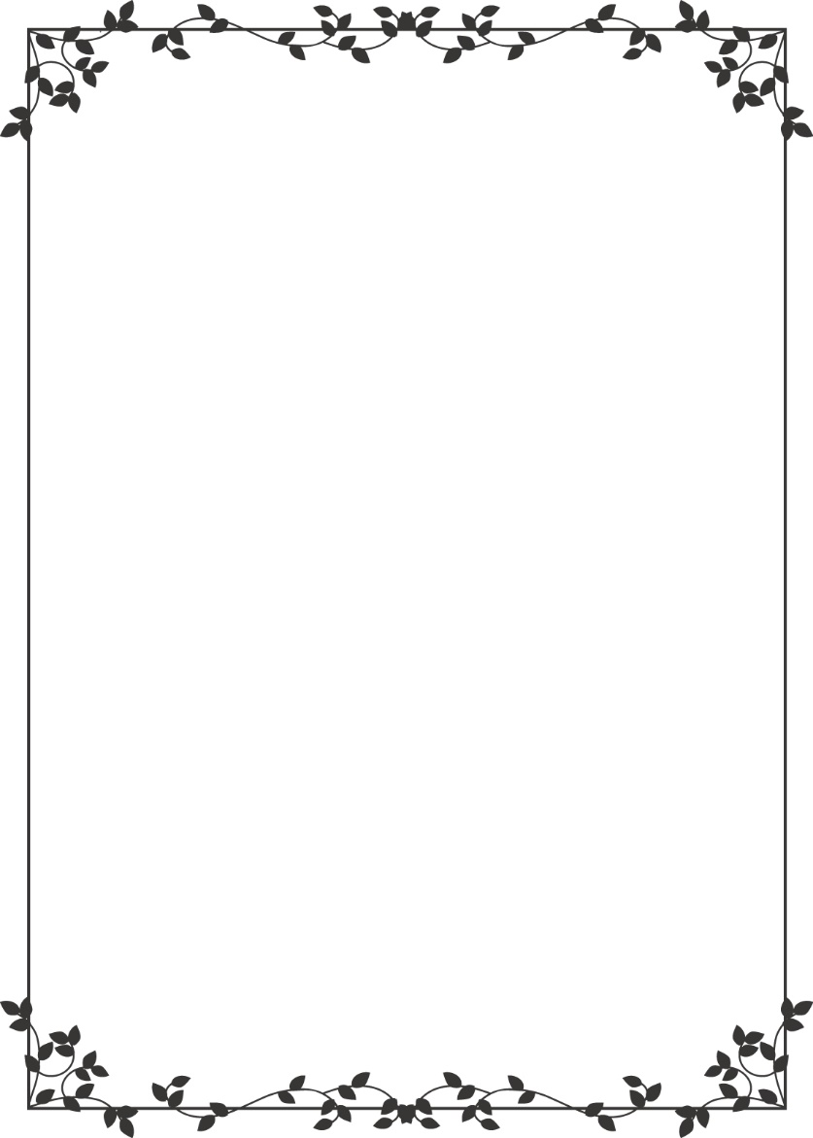

**・のおやくそく**

みんなでをよくしむために、美術館のマナーについてっておきましょう。

**☘ ったり、あばれたりしない**

ほかにもをしているがいます。人にぶつかって、けがをしたり、

をキズつけてしまうことがないように、ゆったりときましょう。

**☘ 作品にさわらない**

作品にさわると、のやれでんでしまいます。

**☘ きなでさない**

は声がひびきます。かに作品をている人もいます。

小さな声でお話ししましょう。

**☘ ものをくときは、えんぴつをつかう**

ペンのインクが作品についたら、すことができません。シャープペンシルはがのように

とがっているのでつけることがあります。展示室では、えんぴつをつかいましょう。

**☘ をしない**

フラッシュのが作品をめることがあります。また、作品の写真をとって、インターネットにのせたり、コピーをすることはのがあります。ながなければ、展示室の中で撮影はできません。

**☘ 展示室の中では、んだりべたりできません**

展示室のや、作品に食べものやがつくと、カビやをおびきせることになり、

作品がんでしまいます。いジュースやお、のあるものはカビや虫のです。

のどがかわいたら、展示室をて、エントランスで飲みましょう。

